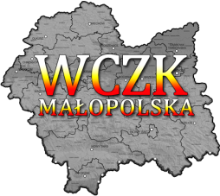 | WYDZIAŁ BEZPIECZEŃSTWA I ZARZĄDZANIA KRYZYSOWEGO  WOJEWÓDZKIE CENTRUM ZARZĄDZANIA KRYZYSOWEGO
WB-I.6331.3.278.2022 |  | Kraków, dnia 18 grudnia 2022 r.

wg rozdzielnika

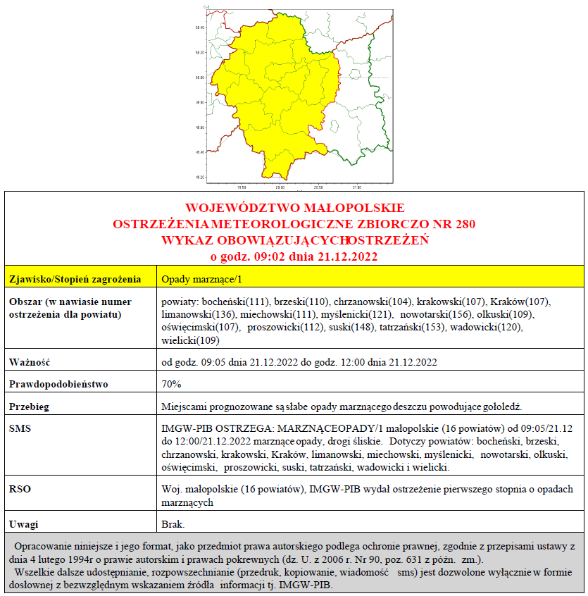
W związku z powyższym proszę o podjęcie odpowiednich działań ostrzegawczych na podległym Wam terenie. O wszelkich zdarzeniach mających istotne znaczenie dla Bezpieczeństwa ludzi i podjętych działaniach proszę informować Wojewódzkie Centrum Zarządzania Kryzysowego.
tel.: (12) 392-13-00,
fax.: (12) 422-72-08,
czk@malopolska.uw.gov.pl

Dyżurny Operacyjny
Wojewódzkiego Centrum Zarządzania
Kryzysowego

Paweł Marcinkowski

Otrzymują:
- M/PCZK: jw.
- Starostwa powiatowe: jw
- Służby, Inspekcje, Straże
- a/a

